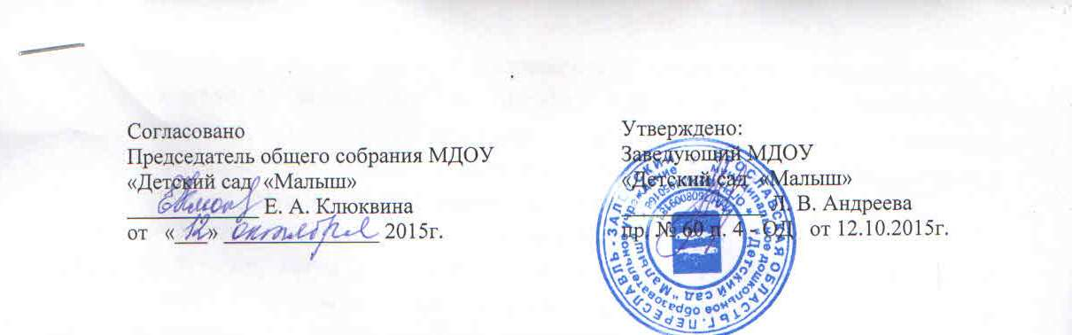
Положение
о родительском комитете МДОУ «Детский сад «Малыш»
1. Общее положение
1. Настоящее положение разработано в соответствии с законом РФ № 273-ФЗ «Об образовании в Российской Федерации», Семейным кодексом РФ, Уставом МДОУ.
1.2. Родительский комитет- постоянный коллегиальный орган общественного самоуправления, действующий в целях развития и совершенствования образовательного и воспитательного процесса, взаимодействия родителей, опекунов (законных представителей), общественности и ДОУ
1.3. Решения Родительского комитета рассматриваются на Общем собрании ДОУ.
1.4.Изменения и дополнения в настоящее положение вносятся Родительским комитетом ДОУ и принимаются на его заседании.
1.5.Срок данного положения не ограничен. Данное положение действует до принятия нового.
2.Оновные задачи Родительского комитета
2.1.Основными задачами Родительского комитета являются: -совместная работа с ДОУ по реализации политики в области дошкольного образования; - обсуждение основных направлений развития ДОУ; -координация действий родительской общественности педагогического коллектива по вопросам образования, воспитания -защита прав и интересов воспитанников; - защита прав интересов родителей (законных представителей); -организации и проведении совместных мероприятий (праздников, досугов);
3. ФУНКЦИИ Родительского комитета
- обсуждает Устав и другие локальные акты, касающиеся взаимодействия с представителями воспитанников; - участвуют в определении образовательной воспитательной и оздоровительной деятельности ДОУ; - вносит предложения по вопросам содержания форм и методов образовательного процесса, планирования деятельности ДОУ; - принимает информацию заведующего, отчёты педагогических и медицинских работников о состоянии здоровья детей, ходе реализации образовательных и воспитательных программ. - готовности детей к школьному обучению; - участвует в подведении итогов деятельности ДОУ за учебный год по вопросам работы с родительской общественностью:- вносит предложения по совершенствованию педагогического процесса в ДОУ; - участвует в совместных с родителями ( законными представителями ) мероприятиях.
4. Права Родительского комитета
4.1 Родительский комитет имеет право; - принимать участие в управлении ДОУ, в обсуждении локальных актов; - требовать у заведующего ДОУ выполнения его решений.
4.2 Каждый член Родительского комитета при несогласии с решением последнего вправе высказать своё мотивированное мнение, которое должно быть занесено в протокол.
5. Организация управления Родительским комитетом
5.1. В состав родительского комитета входит 1 представитель от группы;
5.2 В необходимых случаях на заседании комитета приглашаются : - педагогические, медицинские работники, представители учредителя и общественных организаций; - приглашенные на заседание пользуются правом совещательного голоса.
5.3 Родительский комитет выбирает из своего состава председателя и секретаря на учебный год;
5.4 Председатель родительского комитета: - организует деятельность родительского комитета; -определяет повестку дня; - контролирует выполнение решений Родительского комитета; - взаимодействует с руководителем ДОУ по вопросам управления.
5.5 Заседание родительского комитета проводится не реже 1 раз в квартал.
5.6 Заседание Родительского комитета правомочно, если на нем присутствовало не менее половины его состава.

6. Взаимосвязи Родительского комитета с органами самоуправления учреждения
6.1 Родительский комитет взаимодействует с другими органами самоуправления ДОУ (Общее собрание, педагогический совет, Управляющий совет).
7. Ответственность Родительского комитета
7. 1 Родительский комитет несёт ответственность: - за выполнение своих функциональных задач и функций; -соответствие принимаемых решений законодательству РФ, нормативно - правовым актам.
8. Делопроизводство Родительского комитета
8.1 Заседание Родительского комитета оформляется протоколом;
8.2 В книге протоколов фиксируется : - дата проведения заседания; - количество присутствующих; - повестка ДНЯ; - предложения и рекомендации родителей(законных представителей), педагогов и членов коллектива.
8.3 Протоколы подписываются председателем и секретарем Родительского комитета. Нумерация протоколов ведется с начала учебного года.

